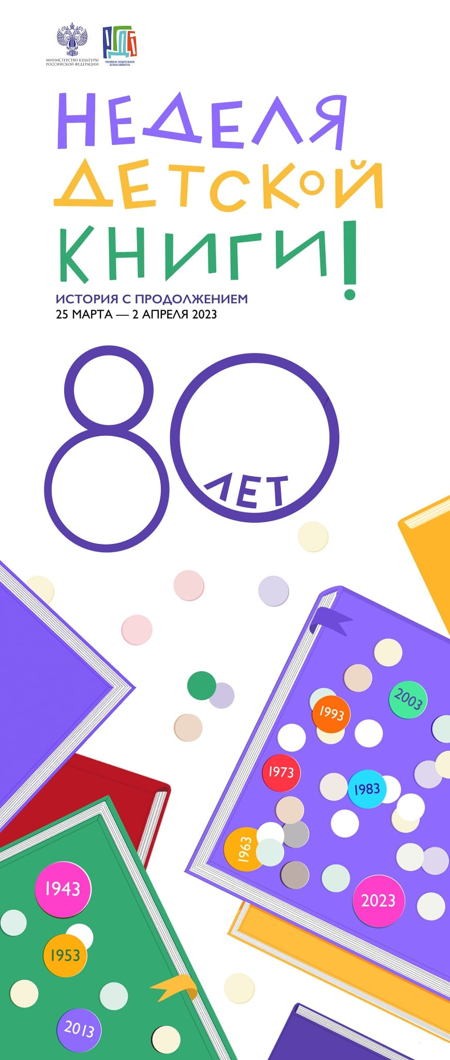

20 марта
«Игротека в библиотеке» - настольные игры ждут вас (1-10 кл.)

21 марта
«Книжка открывается - сказка начинается» - литературные загадки
(1-4 кл.)

20-22 марта
«Книга – лучший друг ребят!»- конкурс рисунков
(1-10 кл.)

24 марта
«В лабиринт за информацией» - выставка словарей и энциклопедий
(1-10 кл.)

23 марта
«Найди сокровища в мире книг»- игра-путешествие (5-10 кл.)
22 марта
«Читаю я и все мои друзья!» – любимые стихи С. Михалкова - громкие чтения (1-7 кл.)

